

**PRAKTIKUM – WEB PROGRAMIRANJE**

**DOKUMENTACIJA PROJEKTA**

Student: Nastavnik:

Ana Zdravkovic 3/14 Milena Vesic

Beograd 2017.

SADRŽAJ

1.Uvod 3

2. Opis funkcionalnosti 4

3. Skice korisničkog interfejsa 5

3.1 Početna 5

3.2 Galerija 6

3.2.1 Program 7

3.4 Rezervacija 8

# 1.Uvod

|  |  |
| --- | --- |
| **Koriščeni jezici** | * HTML 4 i HTML 5 * CSS, CSS3 * JavaScript * Less |
| **Koriščene biblioteke i njihovi url-ovi odakle ste ih preuzeli** | * jQuery <https://jquery.com/> * jQueryUI <https://jqueryui.com/> * FontAwesome <http://fontawesome.io/> |
| **Da li je pisan OO javaScript i gde?** | Google maps API – mapa.html, prikazuje se na rezervacija.html |
| **Razvojna okruženja** | * Nootepad++ |
| **Ostali korišćeni programi** | * Adobe Photoshop * Pencil * Mozilla Firefox * Google Chrome |
| **HTML 5 API-i** | * LocalStorage |

# 2. Opis funkcionalnosti

Po dolasku na sajt korisnik vidi početnu stranicu sa slajderom. Ispod slajdera se nalazi flexbox o uslugama. Svaka stranica ima heder sa linkovima ka drugim stranicama. Heder je fiskiran i smanjuje se skrolom na dole. Futer sadrži osnovne informacije za kontakt.

Na stranici **galerija.html** se nalazi galerija koja je responsive flexbox.

**Rezervacija.html** ima na sebi Google Maps API sa responsive mapom. Ispod mape se nalazi kontakt forma koja koristi LocalStorage HTML5 API i pamti korisničko ime i email.

Tranzicije i transformacije su napisane u LESS-u.

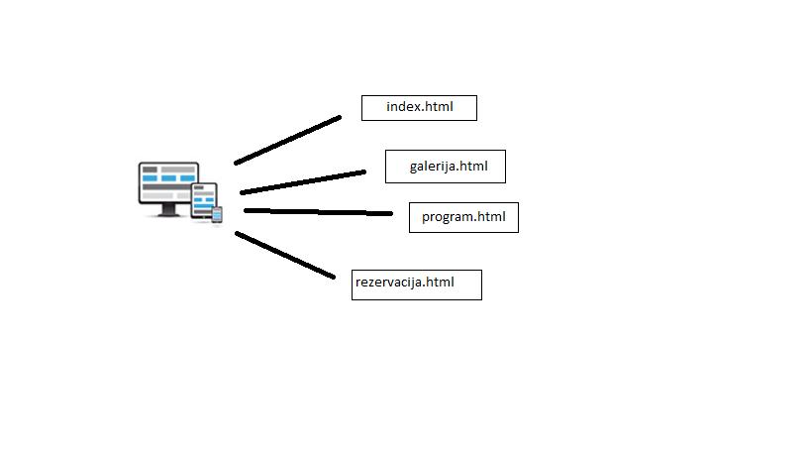

# 3. Skice korisničkog interfejsa

# 3.1 Početna

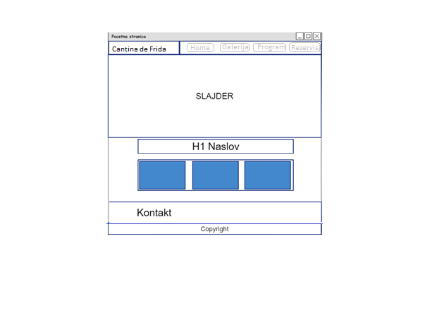

# 3.2 Galerija

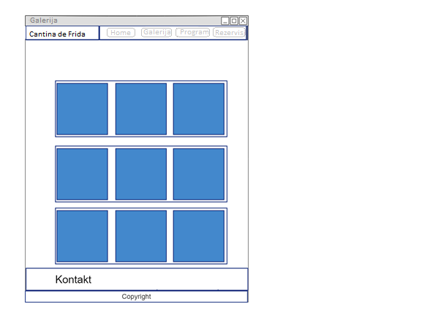

# 3.2.1 Program

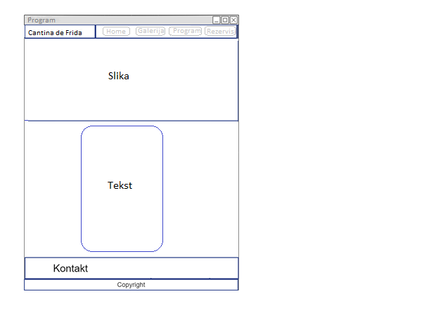

# 3.4 Rezervacija

